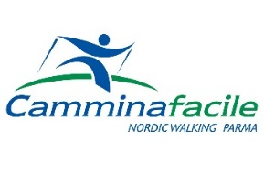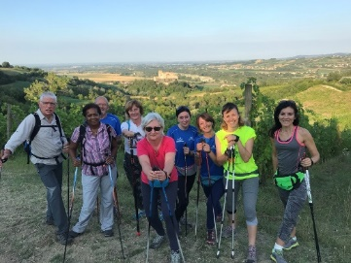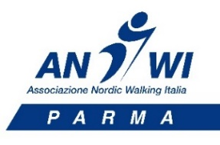

100 ORE DI NORDIC WALKING 2023-2024
(110 ore di allenamenti da settembre 2023 a luglio 2024)

Un cammino responsabile per l’abitudine al movimento – cura della postura – incremento della forza – coordinazione e scioltezza dei movimenti – mobilità articolare – stretching - socializzazione

GIORNI | MARTEDI-GIOVEDI | 19 SETTEMBRE 2023  30 LUGLIO 2024

PERIODI LUOGHI ORARI DI ALLENAMENTO

1 PERIODO  DAL 19 SETTEMBRE 2023  AL 30 MAGGIO 2024  PARCO MONTANARA  ORE 18.45 – 20.00 | 2 PERIODO  DAL 4 GIUGNO AL 30LUGLIO 2024  CAMPO SCUOLA DI TORRECHIARA  ORE 19.00 - 20.15

OGNI ULTIMO GIORNO DEL MESE ALLENAMENTO FUORI DAL SOLITO CIRCUITO

INFORMAZIONI ISCRIZIONI | info@camminafacile.it  335 45 76 69 BONINI FRANCESCO  ISCRIZIONI APERTE DAL 31 AGOSTO 2023
COSA SERVE | CERTIFICATO MEDICO E TESSERAMENTO ANWI-CSEN 2023/2024

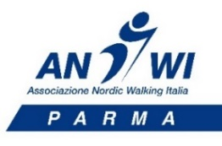

QUOTE UNICHE E AGEVOLAZIONI 2023/24

2 ALLENAMENTI A SETTIMANA  “TUTTO SUBITO 110 ORE” | € 399 | COMPRESO 2 ESCURSIONI DA € 10 DAL 24/09/23 AL 31/08/24
2 ALLENAMENTI A SETTIMANA  “DUE SOLUZIONI” | € 210  +  € 210 | ALL’ISCRIZIONE  ENTRO IL 31 GENNAIO 2024
1 ALLENAMENTO A SETTIMANA  “55 ORE” | € 220 | COMPRESO 1 ESCURSIONE DA € 10 DAL 24/09/23 AL 31/08/24
3 MESI  DUE VOLTE A SETTIMANA  (OPPURE 24 ALLENAMENTI) | € 150
1 MESE  DUE VOLTE A SETTIMANA  (OPPURE 8 ALLENAMENTI) | € 60
SPECIALE FAMIGLIA  2 ALLENAMENTI A SETTIMANA  SOLO CON LA SOLUZIONE  “TUTTO SUBITO 110 ORE” | € 599 | COMPRESO 4 ESCURSIONI CON TUTTA LA FAMIGLIA DA € 10  DAL 24/09/23 AL 31/08/24
1 ALLENAMENTO DI PROVA | € 0

